《清洁采暖炉具技术条件》《小型生物质锅炉技术条件》等16项能源行业标准获批
10月23日，国家能源局发布2020年第5号公告，批准发布了502项能源行业标准，其中包括《清洁采暖炉具技术条件》《小型生物质锅炉技术条件》等16项农村能源行业标准，将于2021年2月1日起实施。
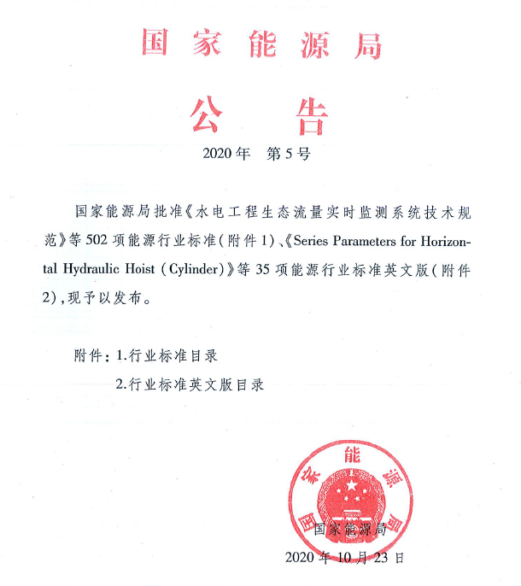
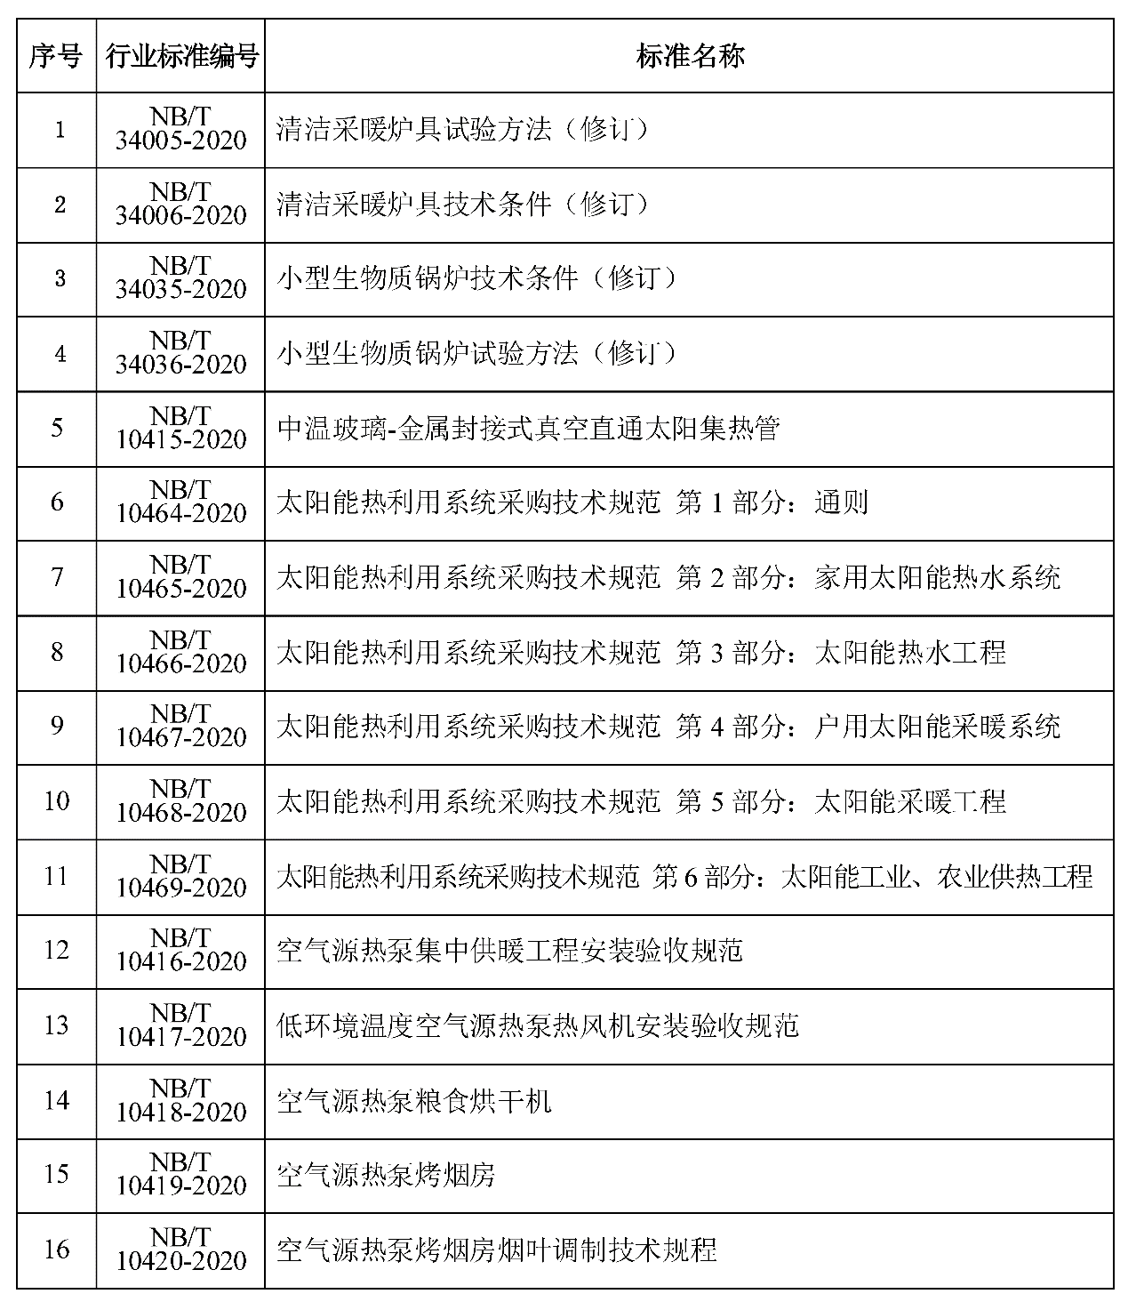
NB/T 34005-2020《清洁采暖炉具试验方法》、NB/T 34006-2020《清洁采暖炉具技术条件》、NB/T 34035-2020《小型生物质锅炉技术条件》和NB/T 34036-2020《小型生物质锅炉试验方法》4项为修订标准，由中国农村能源行业协会提出，能源行业农村能源标准化技术委员会归口，民用清洁炉具专业委员会组织相关机构和企业编写。
近年来，中国农村能源行业协会民用清洁炉具专委会先后组织编制、修订了30余项国家及行业炉具、生物质燃料和燃料加工设备等相关标准，并积极参与地方标准制定。此次标准修订经过大量试验验证和多次专家论证，符合行业发展方向。标准颁布后作为生产、检测、质量控制及使用清洁采暖炉具和小型生物质锅炉的技术依据，将进一步促进生产企业的规模化、规范化、标准化和科学化建设，引导企业技术创新，不断研发新产品、降低生产成本、提高产品质量和性能，在农村清洁取暖项目实施和京津冀及北方地区大气污染防治行动计划中发挥重要作用。
NB/T 34006-2020 清洁采暖炉具技术条件
起草单位：
北京老万清洁供暖设备有限责任公司
山东超万采暖设备有限公司
山东齐昊环保科技有限公司
山东多乐新能源科技有限责任公司
淄博柳店炉业有限公司
兖煤蓝天清洁能源有限公司
陕西中环机械有限责任公司
石家庄市春燕采暖设备有限公司
河北薪火新能源科技有限公司
临沂科锐电子有限公司
北京未来蓝天技术有限公司
联合优发生物质能源徐州有限公司
烟台尚美丽家新能源有限公司
山东正信德环保科技发展有限公司
佛山市汇生采电子有限公司
北京华业阳光新 能源有限公司
浙江中力工具制造有限公司
盛火（湖北）农业科技有限公司
农业农村部农业生态与资源保护总站
北京中研环能环保技术检测中心
北京化工大学
国网冀北电力有限公司电力科学研究院
NB/T 34005-2020 清洁采暖炉具试验方法
起草单位：
兖煤蓝天清洁能源有限公司
临沂科锐电子有限公司
农业农村部农业生态与资源保护总站
北京中研环能环保技术检测中心
北京化工大学
陕西中环机械有限责任公司
淄博柳店炉业有限公司
北京未来蓝天技术有限公司
潍坊爱冬乐环保科技有限公司
盛火（湖北）农业科技有限公司
河北凯祥采暖设备有限公司
阳信县利民生物质能技术有限公司
山西家家旺科贸有限公司
北京大学
中国农业大学
北京航空航天大学
国网冀北电力有限公司电力科学研究院
NB/T 34035-2020 小型生物质锅炉技术条件
起草单位：
吉林市安瑞克能源科技开发有限公司
浙江聚能锅炉制造有限公司
山东多乐新能源科技有限责任公司
山东齐昊环保科技有限公司
山东超万采暖设备有限公司
农业农村部规划设计研究院
农业农村部农业生态与资源保护总站
北京中研环能环保技术检测中心
北京化工大学
国网冀北电力有限公司电力科学研究院
北京未来蓝天技术有限公司
江苏璍源热能技术有限公司
北京华业阳光新能源有限公司
山东正信德环保科技发展有限公司
石家庄市春燕采暖设备有限公司
佛山市汇生采电子有限公司
盛火（湖北）农业科技有限公司
阳信县利民生物质能技术有限公司
河南巨烽生物能源开发有限公司
NB/T 34036-2020 小型生物质锅炉试验方法
起草单位：
农业农村部规划设计研究院
北京老万清洁供暖设备有限责任公司
国网冀北电力有限公司电力科学研究院
农业农村部农业生态与资源保护总站
北京中研环能环保技术检测中心
北京化工大学
吉林市安瑞克能源科技开发有限公司
唐山市丰润区神火新能源开发有限公司
江苏璍源热能技术有限公司
石家庄市春燕采暖设备有限公司
北京未来蓝天技术有限公司
盛火（湖北）农业科技有限公司
北京大学
中国农业大学
北京航空航天大学

